Gestión de Contratos de Clientes
Especificación del Caso de Uso del Sistema: <Nombre del Caso de Uso del Sistema>

Versión 2.0

Historial de Versiones
Fecha | Versión | Descripción | Autor
05/09/12 | 1.0 | Especificación del Caso de Uso del Sistema | Marco Bustinza
19/01/13 | 2.0 | Actualización de la Especificación del Caso de Uso del Sistema | Paola Rojas

Tabla de Contenidos
1. Actores del Sistema 4
1.1 CC_AS002_Gerente_Comercial 4
2. Propósito 4
3. Breve Descripción 4
4. Flujo de Eventos 4
4.1 Flujo Básico 4
4.2 Subflujos 4
4.3 Flujos Alternos 5
5. Precondiciones 5
5.1 Registro de contratos firmados 5
6. Poscondiciones 5
6.1 Relación de contratos firmados 5
7. Puntos de Extensión 5
8. Reglas de Negocio 5
8.1 CC_RN009_Generación_de_Contrato 5
8.2 CC_RN010_Generación_de_Adenda 5
8.3 CC_RN012_Vigencia_Contrato 5
8.4 CC_RN014_Número_de_Adendas_por_Contrato 5
9. Información Adicional 6

Especificación del Caso de Uso del Sistema: <Nombre del Caso de Uso del Sistema>

Actores del Sistema

CC_AS002_Gerente_Comercial

Propósito
Consultar la información de los contratos firmados por la empresa.

Breve Descripción
El caso de uso comienza cuando el CC_AS002_Gerente_Comercial requiere consultar los contratos firmados por la empresa. El CC_AS002_Gerente_Comercial selecciona el filtro correspondiente para visualizar los contratos que están próximos a vencer. El caso de uso termina cuando se visualiza la información de los contratos firmados por la empresa según el filtro seleccionado.

Flujo de Eventos

Flujo Básico

    - Monitorear Contrato

El caso de uso se inicia cuando el CC_AS002_Gerente_Comercial selecciona la opción “Monitoreo de Contratos” [Grafico 1].

Se selecciona el filtro “Próximos a vencer” para realizar la búsqueda de los contratos firmados.

El sistema carga la relación de los contratos firmados con los datos: Nro. de Contrato y Razón Social del Cliente [Grafico 2].

El CC_AS002_Gerente_Comercial elige un contrato para ver información del mismo. El sistema desde otra interfaz permitirá visualizar el detalle del contrato. [CC_RN009_Generación_de_Contrato], [CC_RN010_Generación_de_Adenda] [CC_RN012_Vigencia_Contrato] [CC_RN014_Número_de_Adendas_por_Contrato].

El caso de uso termina.

Subflujos

    - Ver Contrato

El sistema muestra pantalla de “Detalle de Contrato” [Grafico 3].

El sistema muestra los datos del contrato.

El CC_AS002_Gerente_Comercial seleccionar el botón Cerrar para regresar a la pantalla de “Relación de Contratos Firmados”.

Flujos Alternos
No aplica

Precondiciones

Registro de contratos firmados
Se debe haber registrado contratos con el estado firmado en el sistema.

Poscondiciones

Relación de contratos firmados
El sistema muestra información de contratos firmados según el criterio seleccionado.

Puntos de Extensión
No tiene puntos de extensión.

Reglas de Negocio

CC_RN009_Generación_de_Contrato
Si un cliente tiene un contrato por un servicio, no se deberá generar otro contrato por el mismo servicio mientras haya uno vigente.

CC_RN010_Generación_de_Adenda
Se genera una adenda sólo si el contrato se encuentra vigente.

CC_RN012_Vigencia_Contrato
Si el contrato no se encuentra vigente, la solicitud de modificación de contrato quedara anulada y se registrará como contrato inactivo.

CC_RN014_Número_de_Adendas_por_Contrato
El número de adendas por contrato será como máximo 5, en caso se requieran más adendas se procederá a generar un nuevo contrato.

Información Adicional

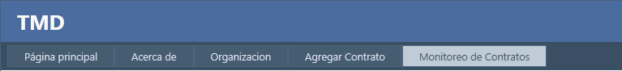 Gráfico 1 – Monitoreo de Contratos

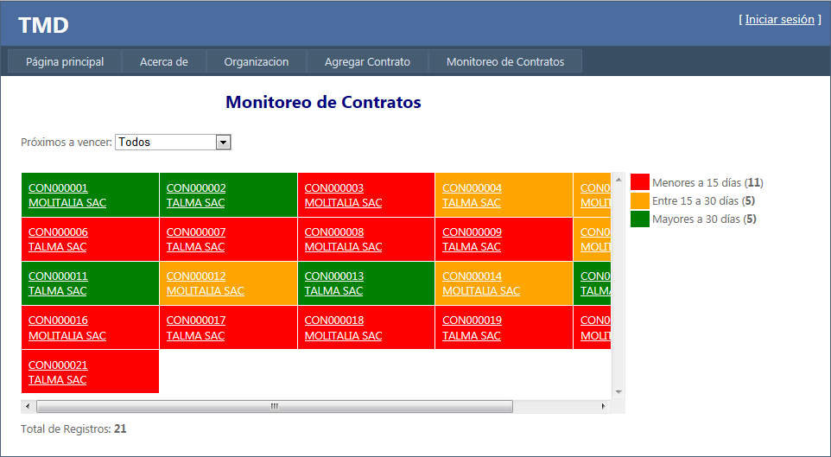
Gráfico 2 – Relación de Contratos Firmados

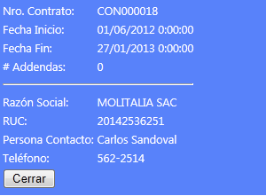
Gráfico 3 – Datos del Contrato

